Передняя панель
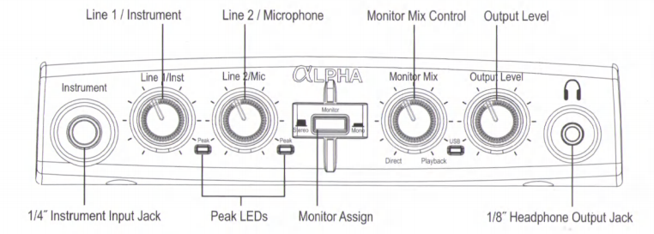
Передняя панель Alpha Studio предусматривает следующие функции:
Для обеспечения наиболее чистой записи, отрегулируйте коэффициент усиления (Gain) таким образом, чтобы индикация уровня на измерителе входного сигнала доходила до значения -6 и чтобы никогда не загорался светодиодный индикатор ограничения (Clip) при самых громких записываемых звуках. При постоянной индикации светодиода Peak (пиковый уровень) уверните регулятор коэффициента усилителя (Gain) вниз до тех пор, пока этот индикатор не будет загораться только иногда при самых громких моментах исполнения.

НЕ УВОРАЧИВАЙТЕ РЕГУЛЯТОР GAIN ДЛЯ ПОЛУЧЕНИЯ СООТВЕТСТВУЮЩЕГО МИКСА В НАУШНИКАХ ИЛИ МОНИТОРАХ ПРИ ЗАПИСИ. ИСПОЛЬЗУЙТЕ ДЛЯ ЭТОЙ ЦЕЛИ РЕГУЛЯТОР MONITOR MIX.
- ¼ дюймовый Instrument Input Jack (Разъем инструментального входа сигнала)
¼ дюймовый разъем для подключения несимметричного, низкоуровневого инструментального источника с высоким импедансом (электро гитара, акустическая гитара со звукоснимателем и электрическая басс гитара). Коэффициент усиления входного сигнала регулируется с помощью ручки Line1/Inst на передей панели. При подключении инструмента, аудио вход Line1 на задней панели отключается.

- Line1/Inst
Ручка регулировки уровней усиления входного сигнала с линейного и инструментального входа.

- Peal lead (Пиковый светодиодный индикатор)
Эти светодиодные индикаторы загораются, когда входной сигнал находится в пределах 5дБ аналогового ограничения. При редком вспыхивании пиковых индикаторов сигнал достигает уровней ограничения, но его реального ограничения и искажения не происходит.

- Line2/MIC
Ручка регулировки уровней усиления входного сигнала на входах Line и Mic.

- Monitor Assign (Назначение монитора)
Кнопки выбора прослушивания пары аналоговых аудио источников в стерео или моно режиме Direct Monitor Mix. В Стерео режиме, левые входы (Line1/Inst) подаются на левый канал, а правые входы (Line2/MIC) подаются на правый канал.

В Моно режиме, выбранные входные сигналы будут прослушиваться в центре Direct Monitor Mix через наушники или линейные выходы.

При установке переключателя Monitor в режим Моно, не происходит изменения с сигналами, идущем на компьютер – они будут по прежнему разделены и подаваться на компьютер как стерео.

-Monitor Mix
Alpha Studio предоставляет возможность напрямую прослушать аналоговые входные сигналы во время записи без регулировки уровней в программном обеспечении и перед задержкой, вызванной преобразованиями цифровыми конвекторами и временем задержки записи компьютером. Регулировка мониторинга записи аналогового сигнала с нулевым временем задержки осуществляется ручкой Monitor Mix, которую вы можете использовать для смешивания концертных аналоговых входных сигналов Alpha Studio (называются Direct) с любыми звуками, поступающими с компьютера через порт USB (Playback). Для регулировки микса воспроизведения, поступающего с компьютера (предшествующие треки, возвраты эффекта и т.д.) используйте фейдеры, распложенные на экране Mixer программного обеспечения. Для прослушивания только микса с компьютера, поверните ручку Monitor Mix в крайнее правое положение Playback. Выходной сигнал с регулятором Monitor Mix маршрутизируется непосредственно на линейные выходы и выходы головных телефонов. Возможность простой регулировки относительно уровней компьютерного аудио воспроизведения и концертного аналогового входного сигнала без задержки очень удобна при наложении записей.

- USB LED (светодиодный индикатор USB)
Синий светодиодный индикатор USB показывает, что Alpha Studio запитывается от компьютера через USB и аудио и MIDI сигналы могут как подаваться в систему, так и сниматься с нее.

- Output Level (уровень выходного сиганала)
Ручка регулирует общий уровень выходного линейного сигнала и сигнала головных телефонов Alpha.

-1/8 дюймовый джек Headphone Output (Выход головных телефонов)
Выходной разъем головных телефонов служит для подключения стерео головных телефонов с 1/8 дюймовой стерео вилкой.

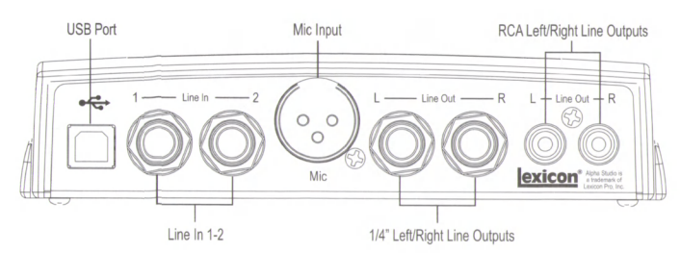
Задняя панель
Задняя панель Alpha Studio имеет следующие функции:
- USB порт
Порт USB используется для подключения Alpha к компьютеру. Прилагается стандартный кабель USB. Alpha совместима с портами USB 2.0.

- LINE IN 1-2
К этим ¼ дюймовым входам могут быть подключены как симметричные (3х жильные TRS), так и несимметричные (2х жильные TS) линейные аудио источники. Коэффициент усиления каждого входа регулируется отдельно с помощью соответствующих ручек Line1/Inst и Line2/Mic., расположенных на передней панели.
ПРИМЕЧАНИЕ: при подключении кабеля ко входу Line 2, вход Mic отключается.

- Mic Input (Микрофонный вход)
Этот симметричный XLR вход с высококачественным микрофонным предусилителем, специально предназначен для низкоимпедансных профессиональных динамических и конденсаторных с автономным питанием микрофонов. Коэффициент усиления входного сигнала регулируется с помощью с помощью ручки Line2/Mic на передней панели. Максимальная установка коэффициента усиления – 50 дБ.
ПРИМЕЧАНИЕ: при подключении кабеля к входу Instrument на передней панели, вход Line 1 отключается.

- ¼ дюймовые LEFT/ RIGHT LINE OUTPUT (Левый/ правый линейные выходы)
К этим выходам может быть сделано как симметричное TRS, так и несимметричное TS 184 дюймовое подключение. Эти выходы могут быть подключены к микшеру, усилителю мощности, активным студийным мониторам, записывающему устройству или другому линейному входу.

Подключение к Alpha Studio

Alpha Studio объединяет 2х2х2 микшер и USB аудио интерфейс, который может быть использован в различных аудио установках. В данном разделе дается описание основных подключений для использования в следующих приложениях:
- Мониторинг аудио
- Запись аудио
- Подключение записывающего устройства для сведения фонограмм

Подключение для мониторинга

Alpha Studio позволяет проконтролировать аудио как со входа оборудования, так и с компьютера (Direct), (Playback0. Для установки соотношения между прямым аудио сигналом и воспроизведением аудио с компьютера используйте регулятор Monitor Mix (полное описание регулятора Monitor Mix на стр. 10).
Можно прослушать (или проконтролировать) аудио сигнал либо через 1/8 дюймовый джек наушников на передней панели, либо через студийные мониторы с помощью ¼ дюймовых или RCA джеков L/R Line Our на тыльной панели, либо через оба. Регулировка уровня выходных сигналов на джеках L/R Line Оut, так и на джеках наушников выпоняется с помощью ручки Output Level, расположенной на передней панели.
¼ люймовые выходы Alpha Studio L/R Line Outputs имеют номинальный выход +4dBU, и поддерживают как симметричное (1/4 дюймовый TRS), так и несимметричное (1/4 дюймовое TS) подключения.
Подключение головных телефонов.
- Подключение головных телефонов к разъему Headphonе, расположенному на передней панели Alpha Studio. К выходному головному телефону может быть подключен 1/8 дюймовый TRS разъем.
- Отрегулируйте громкость головных телефонов с помощью ручки Output Level (уровень выходного сигнала).
Подключение RCA выходов к домашней стереосистеме для мониторинга
- С помощью стандартных RCA кабелей, подключите разъемы RCA Line Out 1-2 на задней панели Alpha Studio к соответствующим входам на стерео устройстве, обычно это джеки Tape или In Aux In. Установите ручку Output Level на Alpha Studio вначале в нижнее положение и затем медленно поднимите для согласования уровня сигнала других устройств, подключенных к домашней стерео системе.
Подключение для осуществления записи
Аналоговые аудио сигналы создаются микрофонами, синтезаторами, микшерами и инструментами с магнитными звукоснимателями.
С этих источников, микрофонов и инструментов с магнитными звукоснимателями выводятся сигналы с самыми низкими ровнями, для которых как правило требуется большее усиление. Клавишные инструменты, предусилители и микшеры выводят линейное аулио, которое отличается на каждом устройстве в диапазоне между стандартами от -10dBV до +4dBU.

Подключение микрофона

Подключить кабель XLR от микрофона к соответствующему входу Mic на тыльной панели Alpha Studio. Могут быть подключены только динамические или безбатарейные конденсаторные микрофоны.
ПРИМЕЧАНИЕ: при использовании входа Mic, НЕ ПОДКЛЮЧАЙТЕ кабель на вход Line In 2. Так как в этом случае произойдет внутреннее отключение микрофонного входа.
Подключение линейного источника сигнала

Подключение ¼ дюймовый TS (несимметричный) или TRS (симметричный) кабель от линейного источника сигнала к нужному разъему Line In на панели Alpha Studio. В качестве линейного источника сигнала могут использоваться клавишные инструменты, ритм-установки, кассетные и CD проигрыватели или внешние микрофонные предусилители и устройства эффектов. При наличии у источника линейного сигнала выхода, отличного от ¼ дюймового, можно использовать переходники.

Подключение инструмента

Подключите стандартный ¼ дюймовый TS (инструментальный) кабель от инструмента к входному разъему Instrument на передней панели Alpha Studio. Обратите внимание на то, что в этом случае, разъем Line 1 на тыльной панели будет отключен.
ПРИМЕЧАНИЕ: подключение кабеля к входу Instrument приводит к отключению входа Line In 1. Подключение кабеля к входу Line In 2 приводит к подключению Mic.

Подключение Записывающего устройства для сведения фонограмм

После записи и миширования ваших сессий в программе Cubase LE или в какой либо другой программ записи, вы можете выполнить их сведение на DAT, аудио кассету или другие стерео 2-х дорожечные записывающие устройства.
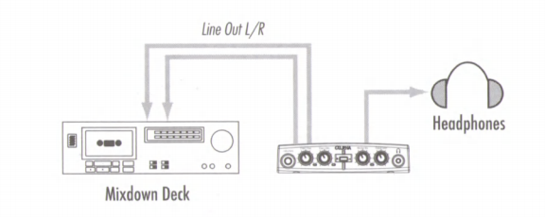

Для обеспечения наиболее чистой записи, отрегулируйте коэффициент усиления (Gain) таким образом, чтобы индикация уровня на измерителе входного сигнала доходила до значения -6 и чтобы никогда не загорался светодиодный индикатор ограничения (Clip) при самых громких записываемых звуках. При постоянной индикации светодиода Peak (пиковый уровень) уверните регулятор коэффициента усиления (Gain) вниз до тех пор, пока этот индикатор не будет загораться только иногда при самых громких моментах исполнения.

НЕ УВОРАЧИВАЙТЕ РЕГУЛЯТОР GAIN ДЛЯ ПОЛУЧЕНИЯ СООТВЕТСТВУЮЩЕГО МИКСА В НАУШНИКАХ ИЛИ МОНИТОРАХ ПРИ ЗАПИСИ. ИСПОЛЬЗУЙТЕ ДЛЯ ЭТОЙ ЦЕЛИ РЕГУЛЯТОР MONITOR MIX.
Подключение к внешнему записывающему устройству
Подключение RCA или ¼ дюймовые разъемы Line Out L-R, расположенные на тыдбной стороне Alpha Studio к левому и правому входам на записывающем устройстве соответственно (кассетная дека, устройство для прожига компакт диска или другое записывающее устройство с аналоговыми входами).
При подключении к аналоговой микшерной деке (например кассетное записывающее устройство), установите ручку Output Level на Alpha Studio в положение около 12 часов (прямо вверх), а уровень входного сигнала записывающего устройства в положение около 12 часов. Регулируйте ручку Output Level на Alpha Studio до тех пор, пока измерители на записывающем деке (не на Alpha Studio) будут постоянно показывать значение от 0 дБ до +4 дБ, поднимая при необходимости регулятор уровня входного сигнала на записывающем устройстве.
При подключении к цифровому записывающему устройству, например DAT или CD рекордер, установите уровень (ни) входного сигнала на записывающем устройстве полностью открытым, на максимальное значение, и затем отрегулируйте ручку Output Level на Alpha Studio до тех пор, пока измерители на записывающей деке не будут показывать постоянное значение ниже отметки 0 dBFS (полная гамма), чтобы не возникало ограничения (переход отметки 0 dBFS).
Для прослушивания микса через динамики кабины звукорежиссера, подключите выходы рекордера ко входам усилителя или активных мониторов кабины звукорежиссера. Отрегулируйте уровень кабины звукорежиссера с помощью выходного уровня записывающей деки или уровня входного сигнала усилителя кабины звукорежиссера или динамиков.
Микширование с программным обеспечение Cubase LE или другого программного обеспечения для записи. Полученный результат можно прожечь на компакт диске (выполняется на компьютере с CD-R приводом). Полное описание процесса микширования дается в онлайн руководстве к Cubase или документации к программному обеспечению записи.
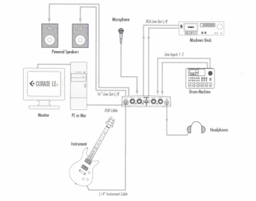
Диаграмма подключений

Установка программного обеспечения Windows
Для обеспечения успешной инсталляции программного обеспечения записи и драйверов USB, необходимо обратится к «Руководству по установке программного обеспечения», которое находится на прилагаемом CD-ROM.
Если вы еще не успели установить программное обеспечение Cubase LE или плагин Lexicon Pantheon, выполните нижеследующие действия перед тем, как переходить к следующему разделу. Для установки драйверов USB следуйте экранным инструкциям.
Windows Vista и XP.

Вы должны установить USB драйверы после того, как сделаны все подключения между портом USB компьютера и портом USB Alpha Omega.

Установка программного обеспечения Macintosh
Для правильной установки программного обеспечения записи и USB, необходимо внимательно прочитать Руководство по установки программного обеспечения.
Если программное обеспечение уже установлено, то перед переходом к следующему разделу, выполните следующее.

Mac OS
Устройство USB, для правильной работы, должно инициализироваться с хост компьютером. Самый простой способ избежать проблем – включить Alpha Studio, либо подключить ее к порту USB после загрузки компьютера.

Работа с программным обеспечение Lexicon Aplha Studio
Часть 1. Запись аудио с помощью Aplha Studio
На диаграмме ниже показано подключение Aplha Studio для выполнения данной задачи.
Запись с использованием микрофонного/ линейного входа
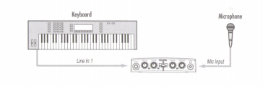

Подключите микрофонный кабель к XLR разъему Mic Input или линейному аудио источнику к ¼ дюймовому джеку Line 1 на тыльной стороне Aplha Studio. Настройка программного обеспечения для записи:
- Откройте программу Cubase LE
- Щелкните меню File и выберите New Project.
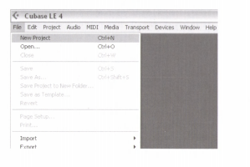

- Выберите Default и нажмите ОК.
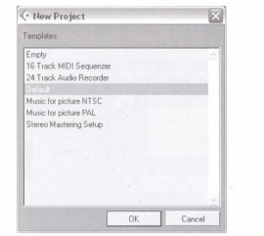

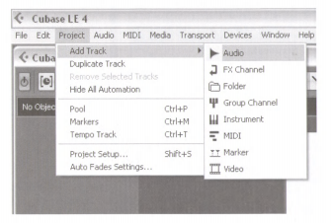
- Выберите место сохранения проекта (или используйте предложенное по умолчанию) и нажмите ОК.

Для настройки входного трека для записи:
- В открывшемся окне выберите Project menu и выберите Ass track/ Audio. При открытии следующего окна Add Audio Track, нажмите ОК.

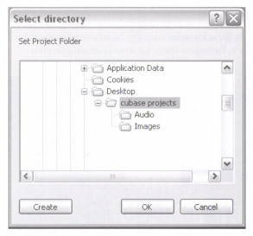

- Нажмите на кпопку Snow Insrector, расположенной в верхнем левом углу экрана. На левой стороне экрана появится окно Insrector.
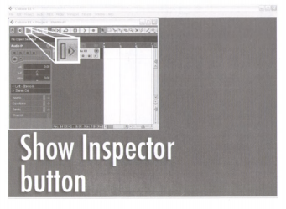

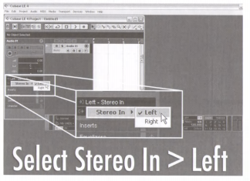
- В окне Inspector, нажмите в окне In: и выберите IN 1 для источника входного сигнала для трека. (In 1 связан с Line 1/Inst, In2 связан с Line 2/Mic).

- В окне Track 1, кнопка Record Enable должна быть красной. Если этого нет, щелкните так, чтобы кнопка стала красной.
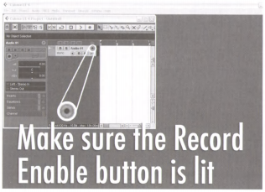

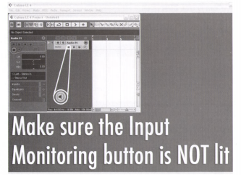
- В окне Track 1 нажмите кнопку Input Monitoring, чтобы она погасла.

Для проверки уровня входного сигнала от микрофона или с линейного входа:
- При использовании микрофона и при подключении Alpha Studio к нескольким мониторам, уверните на них громкость или отключите во избежание возникновения обратной связи.
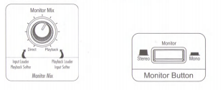
- Для прослушивания аудио сигнала с источника в наушниках, поверните вверх ручку Output Level на Alpha Studio и поверните ручку Monitor Mix против часовой стрелки (в сторону Direct), заием нажмите на кнопку Monitor Assign так, чтобы она находилась в позиции Mono. Это позволит прослушать выходной сигнал в обоих наушниках при записи только с одного микрофона или линейного источника.

- Проговорите или спойте в микрофон или проиграйте несколько нот на линейном источнике, постепенно повышая усиление вращения ручки Line 1/Inst или Line 2/Mic до тех пор, пока не увидите, что рядом с ручками Line 1/Inst или Line 2/Mic начнет иногда вспыхивать светодиодный индикатор пикового уровня Peak.

Для начала записи:
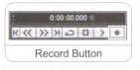
- Щелкните на кнопке Record на панели программы Cubase LE

- Скажите или сыграйте на инструменте в микрофон ил на линейный вход.
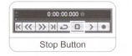
- После завершения записи, нажмите кнопку Stop.

- Нажмите кнопку Rewind (перемотка в обратном направлении) и кнопку Play для прослушивания уже записанного трека.

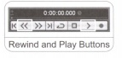

- Поверните ручку Output Level на Alpha Studio для регулировки громкости прослушивания, и проверьте, чтобы ручка Monitor Mix находилась примерно между Direct и Playback.
Для наложения второго трека:
- Щелкните в любом месте серой области (не кнопках) окна Track 2 (маркировка Audio 02).
- В Inspector, нажмите IN: выделите и выберите IN1 для входаTrack2. (IN1 связан с Line 1/Inst, IN2 связан с Line 2/Mic).
- В окне Track 2, кнопка Record Enable должна быть красной. Если этого нет, щелкните так, чтобы кнопка стала красной.
- В окне Track 2, нажмите на кнопку Input Monitoring, чтобы она погалса.

Установка уровней сигнала в мониторах для комфортного прослушивания:
- На передней панели оборудования Alpha Studio, найдите ручку Monitor Mix.

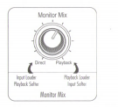

- При воспроизведении во время записи, с помощью ручки Monitor Mix отрегулируйте баланс между прямым входным сигналом и сигналом воспроизведения записи. Чтобы в наушниках прямой входной сигнал был громче записанного, поверните ручку Monitor Mix в сторону Direct. Для повышения уровня сигнала записанного трека, поверните ручку Monitor Mix в сторону Playback.
ПРИМЕЧАНИЕ: Изменение Monitor Mix не влияет на уровень записи. В окне программы Cubase LE Mixer можно также отрегулировать уровень вопроизведения и панорамирование оригинального трека в мониторе с помощбю регуляторов трека 1.
- Нажмите на кнопку Record и запишите второй (накладываемый) трек.
В. Запись гитары с использованием инструментального входа
В данном разделе дается описание процесса записи с использованием входного ¼ дюймового разъема Instrument на передней панели.
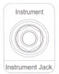
- Подключите электрическую, акустическую или бас гитару к входному разъему Instrument на передней панели Alpha Studio.

Используйте тот же канал записи, что и вход Line 1.
Вход Instrument при подключении к какому-либо оборудованию к входному разъему Line 1, расположенному на задней панели Alpha Studio, запись с него не будет осуществляться при подключении кабеля к ¼ дюймовому входному разъему Instrument на передней панели.
ПРИМЕЧАНИЕ: Этот разъем предназначен для электрической гитары и бас гитары, или инструментов с акустическими звукоснимателями, но не для линейных сигналов, таких как выходной сигнал с клавишных инструментов или прямой выход с гитарного усилителя. В этом случае используйте входные разъемы Line 1-2 на тыльной стороне оборудования Alpha Studio.
- Нажмите на кнопку Monitor Assign, расположенную между ручками Line 2/Mic и Monitor Mix, для установки ее в позицию Mono.
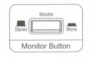

- Откройте программу Cubase LE, перейдите в меню File и выберите New Project – Default и место размещения файла. (В разделе 1 дается более подробная информация).

Для настройки входного сигнала трека для записи с 1-2 каналов USB:
- Нажмите в любой серой области (не на кнопке) окна Track 1 (помечено как Audio 01).
- В окне Inspector, нажмите в окне IN и выберите IN1 для источника входного сигнала для трека.
- В окне Track 1, кнопка Record Enable должна быть красной. Если этого нет, нажмите на нее, чтобы кнопка стала красной.
- В окне Track 1 нажмите на кнопку Input Monitoring, чтобы она погасла.
- Далее отрегулируйте коэффициенты усиления входного сигнала на входе Instrument. Для установки уровня входного сигнала, побренчите на гитаре, одновременно с этим вращая ручку Line 1 до тех пор, пока не увидите, что начнет вспыхивать светодиодный индикатор пикового уровня Peak.
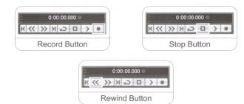
- Для начала записи щелкните на кнопке Record на панели лентопротяга программы Cubase LE. Проиграйте на гитаре несколько нот или аккордов. После завершения записи, нажмите на кнопку Stop и затем нажмите на кнопку Rewind (перемотка в обратном направлении).

- Нажмите кнопку Play для прослушивания уже записанного трека.
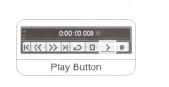

Раздел II. Использование программного мониторинга входного сигнала

В предыдущих примерах, во время записи треков вы отключали программу Cubase LE Input Monitoring (мониторинг входного сигнала) и использовали ручку Monitor Mix на передней панели Alpha Studio для прямого мониторинга входного сигнала без задержки. Программное обеспечение мониторинга позволяет не только прослушать программные эффекты в реальном времени и отрегулировать микс мониторинга независимо от уровней записи, но также дать некоторую задержку входного сигнала. Величина задержки зависит от количества назначенных на панели управления ASIO буферов. Дополнительная информация о настройке буферов находится на стр. 32.

- При использовании программы мониторинга входного сигнала Cubase LE вместе с Alpha Studio, вы можете установить ручку Monitor Mix полностью на Playback.
- Щелкните кнопку Input monitoring на записываемом треке. Теперь вы сможете прослушать входной сигнал. Попробуйте назначить эффект на вход. В данном примере выполняется назначение реверберации Pantheon.
- Нажмите кнопку Track Edit
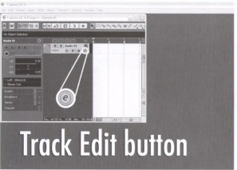

- Нажмите Insert, затем выберите Earlier VST Plug-ins, Lexicon и Pantheon.

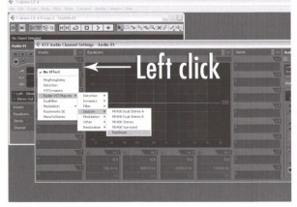

- Выберите из ниспадающего меню в верхней части окна Pantheon Edit опцию Large Hall (большой зал).
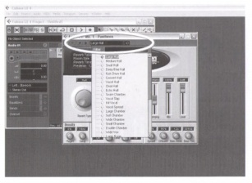

- Т.к. это эффект вставки, переместите слайдер Mix на значение 50% (для получения дополнительной информации, смотрите руководство Pantheon).
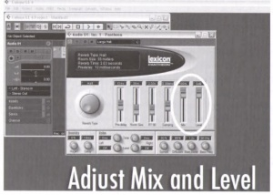

- Измените уровень на значение – 52 дБ. Теперь трек будет записан при помощи Lexicon Pantheon Reverb.
Раздел III. Регулировка настроек буфера.
Аудио задержка – минимальное время, необходимое компьютеру для сохранения записываемого аудио сигнала в память и воспроизведение его через аудио интерфейс.
После преобразования аудио сигнала в цифровой, перед обработкой драйвером, он переходит в буфер, а затем переходит на аудио приложение. Аудио буфер – это сегмент памяти, используемый для удержания этой части аудио с данных с целью компенсации кратковременных задержек при обработке. Размер аудио буфера определяется максимальным количеством сэмплов, которые может удержать буфер. Для выходящего с компьютера звука имеется выходной буфер перед преобразованием цифрового сигнала в аналоговый. «Буферизация» уменьшает задержку, так перед дальнейшим прохождением данных по цели, буферу необходимо заполниться до некоторого количества.

При установке программного обеспечения, буферы в программе Cubase LE автоматически установлены в соответствии с безопасными настройками вашего компьютера. При использовании Мониторинга входного сигнала, вы можете отрегулировать размер буфера для уменьшения этой задержки. При использовании мониторинга входного сигнала, понижение буферов приведет к уменьшению задержки. Слишком низкая установка буфера даст нежелательные цифровые помехи, такие как трест и возможное падение уровня звука. Чем быстрее компьютер (жесткий диск или процессор), тем более низкой может быть установка буфера без отрицательного влияния на аудио сигнал. Для получения дополнительной информации, обращайтесь к документации Cubase.

А. Регулировка размера буфера в Windows XP.
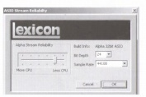

- Откройте Cubase LE и перейдите к Device - Device Setup.
- Нажмите VST Multitrack.
- Нажмите на кнопку Control Panel. Вы увидите панель ASIO. Верхний слайдер определяет размер буфера. Это значение умножается на показания нижнего слайдера, называемого Number of Buffers (количество буферов).
- После завершения регулировки размера буфера, нажмите ОК и вернитесь к проекты для проверки результатов.

В. Регулировка размера буфера в MAC OSX
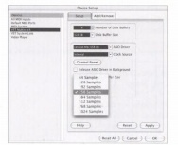

- Откройтк Cubase LE и перейдите к Device - Device Setup.
- Нажмите VST Multitrack.
- Нажмите на кнопку Audio Buffer Size и выберите Number of Samples.
- После завершения, нажмите кнопку ОК.

Спецификация
Микрофонные входы: (2) гнездовой XLR Pin 2 Hot
Импеданс входа: 600 Ohms симметричный
GAIN: +50дБ
Коэффициент усиления: -115dB A –взвешенный 50dB усиление (импеданс источника 150 Ohm)
Максимальный уровень входного сигнала: 7 dBu
Частотная характеристика: +0, -0.5 dB 20 Hz – 20 kHz, ref. 1 kHz
THD+N: .005%, 20 Hz – 20 kHz.
Линейные входы: (2) ¼ дюймовые TRS симметричные или несимметричные
Импеданс входа: 20 kOhm симметричный, 10 kOhm несимметричный
Максимальный уровень входного сигнала: +13 dBu
Частотная характеристика: -0 – 0.5 dB 20 Hz – 20 kHz, fer. 1kHz
THD+N: .009%A/D, 20 Hz – 20 kHz
Инструментальный вход: (1) 1/4" mono джек
Импеданс входа: 1 kOhm несимметричный
Максимальный уровень входного сигнала: +8.5 dBu
Частотная характеристика: +0, -1 dB 20 Hz – 20 kHz, ref. 1 kHz
THD+N: .0125% A/D
Линейные выходы: (2) ¼ дюймовые TRS симметричные или несимметричные
Уровень: +16 dBu максимум
Импеданс: 1KOhms симметричный, 500 Ом несимметричный
Выход головных телефонов: (1) 1/8'' stereo джек
Частота дискретизации: 44.1 kHz или 48 kHz (определяется компьютерным приложением)
Динамический диапазон:
A/D (24 Bit) 100 dB typical, A-weighted, 20 Hz – 20 kHz
D/A (24 Bit) 100 dB typical, A-weighted, 20 Hz – 20 kHz
A/D/A (24 Bit) 97 dB typical, A-weighted, 20 Hz – 20 kHz
Требования по питанию: питание по USB
Размеры: 6.7х6.5х1.5
Вес: 1.13Ibs.
Инженеры Lexicon постоянно работают над улучшением качества продукции. Поэтому спецификация может быть изменена без предупреждения.

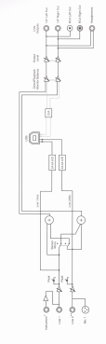

*Instrument Input (Инструментальный вход). При подключении инструментального кабеля, вход Line 1 отключается.

**Line 2 Input (линейный вход 2). При подключении кабеля к этому входу, вход Mic отключается.

Ïåðåäíÿÿ ïàíåëü
Ïåðåäíÿÿ ïàíåëü Alpha Studio™ ïðåäóñìàòðèâàåò ñëåäóþùèå ôóíêöèè:
•1/4 äþéìîâûé Instrument Input Jack (Ðàçúåì
èíñòðóìåíòàëüíîãî âõîäíîãî ñèãíàëà)

